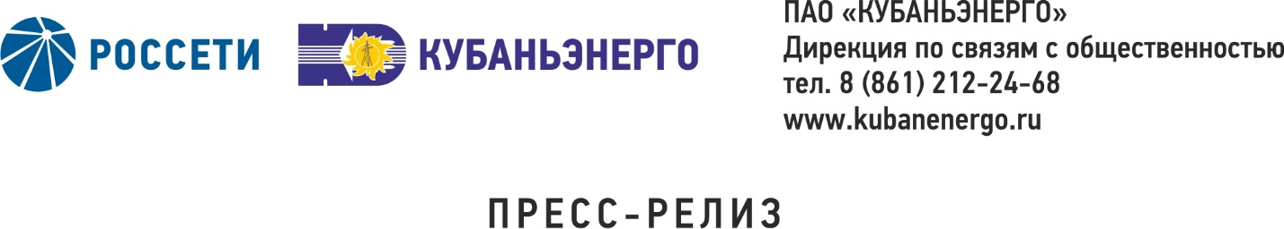

г. Краснодар 12 июля 2017 г.

В Усть-Лабинском филиале к сетям Кубаньэнерго присоединилось 700 новых потребителей

С начала 2017 года Усть-Лабинский филиал ПАО «Кубаньэнерго» (группа «Россети») обеспечил технологическое присоединение 700 новых абонентов. Среди них 70 объектов сельскохозяйственного назначения на территории четырех районов края. Общий объем присоединений – 9,5 МВт.

Большинство подключенных абонентов – физические лица, которым необходима электроэнергия для бытовых целей и мощность устройств не превышает 15 кВт. Подписаны договоры на техприсоединение конноспортивного комплекса в станице Выселки и насосной станции. После выполнения технических условий и ряда обязательных мероприятий эти объекты будут подключены к сетям Кубаньэнерго.
– Наш филиал постоянно совершенствует систему комплексного обслуживания клиентов, следя за качеством предоставляемых услуг. Таким образом мы способствуем развитию экономики и промышленности, вносим вклад в реализацию инвестиционных проектов Краснодарского края, – отмечает директор Усть-Лабинских электрических сетей Михаил Суворов.
Для удобства потребителей в зоне ответственности Усть-Лабинского филиала Кубаньэнерго действуют центры и пункты по работе с потребителями. Подразделения функционируют по принципу «единого окна». Здесь граждане могут получить информацию о порядке технологического присоединения к электросетям, оформлении и получении документов на техприсоединение, подать жалобу или обращение, а также оставить письменное обращение о получении дополнительных электросетевых услуг. Также потребители смогут найти информацию по вопросам технологического присоединения на сайте ПАО «Кубаньэнерго» – www.kubanenergo.ru.

Ключевые слова и выражения (теги): Кубаньэнерго, Усть-Лабинские_сети, техприсоединение, потребитель

Публичное акционерное общество «Российские сети» (ПАО «Россети») – оператор энергетических сетей в России – является одной из крупнейших электросетевых компаний в мире. Компания управляет 2,3 млн километров линий электропередачи, 496 тыс. подстанциями трансформаторной мощностью более 773 тыс. МВА. В 2016 году полезный отпуск электроэнергии потребителям составил 742,7 млрд кВт∙ч. Численность персонала Группы компаний «Россети» – 216 тыс. человек.
Консолидированная выручка группы в 2016 году составила 904 млрд рублей, что на 17,9% больше показателя 2015 года. При этом достигнута рекордная чистая прибыль в размере 98,3 млрд рублей, что на 20,5% выше, чем годом ранее.
Имущественный комплекс ПАО «Россети» включает в себя 36 дочерних и зависимых общества, в том числе 14 межрегиональных и магистральную сетевую компанию. Контролирующим акционером является государство в лице Федерального агентства по управлению государственным имуществом РФ, владеющее 87,9% долей в уставном капитале.
ПАО «Россети» – ведущая компания на российском рынке по внедрению инновационных технологий в магистральном и распределительном электросетевом комплексе. Компания уделяет большое внимание вопросам энергосбережения, энергоэффективности, международного сотрудничества, защиты окружающей среды и охраны труда.
ПАО «Кубаньэнерго» отвечает за транспорт электроэнергии по сетям 110 кВ и ниже на территории Краснодарского края и Республики Адыгея. Входит в группу «Россети». В составе энергосистемы 11 электросетевых филиалов (Краснодарские, Сочинские, Армавирские, Адыгейские, Тимашевские, Тихорецкие, Ленинградские, Славянские, Юго-Западные, Лабинские, Усть-Лабинские). Общая протяженность линий электропередачи достигает 90 тыс. км. Площадь обслуживаемой территории – 83,8 тыс. кв. км с населением более 5,5 млн человек. Основная задача компании – обеспечивать надежное и стабильное энергоснабжение потребителей, а также растущие потребности экономики регионов в электроэнергии. Кубаньэнерго – крупнейший налогоплательщик края. Участие компании в социально-экономической жизни региона осуществляется и через обеспечение занятости предприятий смежных отраслей. Так, около 80% подрядных работ для энергетиков выполняют кубанские предприятия.
Телефон горячей линии ПАО «Кубаньэнерго» 8-800-100-15-52 (звонок по России бесплатный).

